8. RAZRED FIZIKA (6. 4. 2020- 10.4.2020)

Pozdravljeni v 4. tednu učenja na daljavo. Upam, da ste vsi zdravi in da ste brez težav opravili
delo 3. tedna.
Večina je že stopila v stik z mano .
Tisti, ki se še niste javili, naredite to ta teden.
V tem tednu boste RAZISKOVALI NEBO nad nami.
Pomagali si boste z interaktivno ZVEZDNO KARTO, ki jo najdete na povezavi:
https://heavens-above.com/skychart.aspx?SL=1&SN=1&lat=46.055&lng=14.514&loc=Ljubljana&alt=284&tz=CET
Na tej karti lahko opazujete kaj se dogaja na nebu vsak dan-vse dni v letu.
V okvirčku zgoraj desno lahko kliknete tudi (Mežica) in potrdite. Spodaj levo lahko spreminjate
različne prikaze slike, datume,..
Seveda si lahko pogledate tudi, kako v tem času zgleda nebo na drugih kontinentih.

NALOGA 1
Odpri zvezdno karto.
Na karti se orientiraj (vzhod, zahod,….)
Na karti poišči pot po kateri se navidezno giblje Sonce.-klikneš levo spodaj
Kako jo imenujemo?
Ali opaziš na tej poti tudi kak planet? Kateri?
Ali se Luna giblje po isti poti?
Klikni na kako zvezdo( spoznal boš njeno ime in ozvezdje, ki mu pripada)
Zapiši tri ozvezdja, ki jih najdeš na južnem delu neba in tri na severnem delu neba.
Na karti najdi zvezdo Severnico. (Polaris)
Levo spodaj spremeni datum na poletje . Ali opaziš kakšno razliko na karti.?

NALOGA 2
OPAZUJ NOČNO NEBO PRED HIŠO (nebo mora biti jasno in mora biti noč)
Poskušaj najti zvezdo Severnico – prej poglej na zvezdno karto, da se boš lažje orientiral
Lahko najdeš tudi samo kako ozvezdje- preglej prej zvezdno karto.

Vem, da imate nekateri na telefonih naložen program, s katerim lahko takoj poiščete določen
objekt na nebu- najprej poskušaj brez njega

Iskanje zvezde Severnice

Najprej na nebu poiščemo Veliki voz, ki je del ozvezdja Velikega medveda. Veliki voz sestavlja 7 zvezd - 4 kot stranice in 3 kot ročaj. Če razdaljo med zvezdama zadnje stranice v isti smeri 5-krat prenesemo, pridemo do prve zvezde ročaja Malega voza - Severnice. Smer proti severu je na obzorju točno pod Severnico; za nami je jug, na naši desni je vzhod in na naši levi je zahod.
Poskusi!
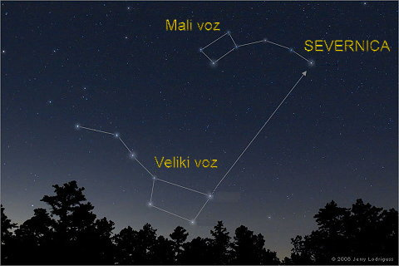
NALOGA 3
Nariši v zvezek obliko enega ozvezdja in mi jo pošlji

V kolikor se pojavijo težave:

- piši na marjeta.skarlovnik@gmail.com
- kontaktiraj sošolce

Pazite nase in ostanite doma. Vaša učiteljica Marjeta

